**Инструкция по восстановлению пароля на портале дистанционного обучения https://edu.rustest.ru**

1. Работник проверяет свой электронный ящик и ищет письмо с логином и паролем от портала дистанционного обучения (включая спам и удаленные письма за период с 18 февраля по настоящее время). Если письмо найдено, *то авторизуется на портале ( т.е. входит на сайт под своей учетной записью*).
2. Если письма нет, то заходит на портал дистанционного обучения по адресу <https://edu.rustest.ru/>
3. Нажимает кнопку «Вход» (синяя кнопка в правом верхнем углу окна)

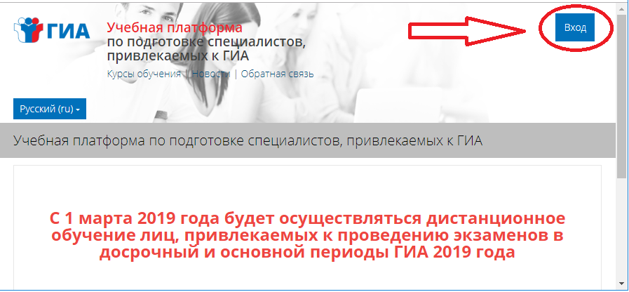

1. В появившемся окне переходит по ссылке «Забыли логин или пароль?»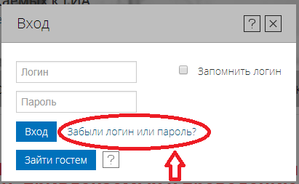
2. В появившемся окне в поле «Адрес электронной почты» вводит адрес электронной почты сотрудника, который указан в региональной информационной системе (далее РИС) и нажимает кнопку «Найти»

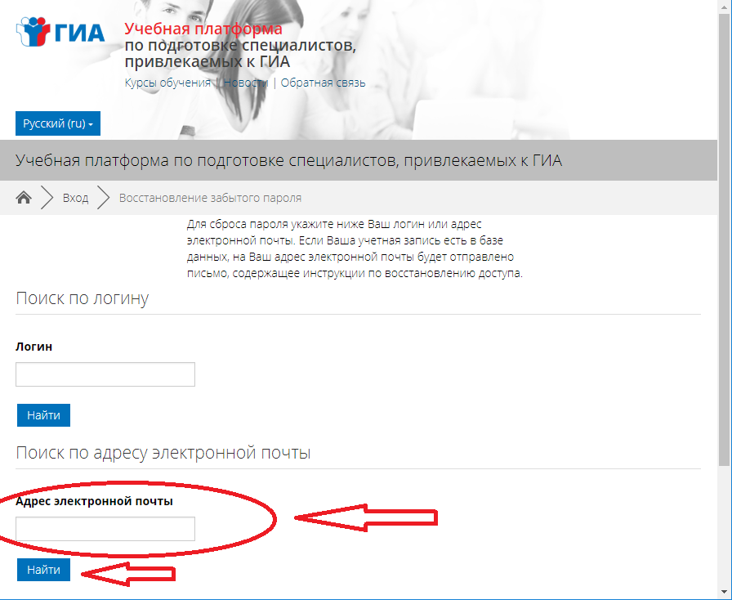

1. В результате должно прийти письмо с логином и паролем для входа на портал.
2. После получения письма работник заходит на портал и авторизуется